1. 區塊鏈是交易紀錄的資料庫，是由區塊所構成，並且區塊鏈是由所有節點所共享。
2. 交易時，交易的紀錄會壓縮為一個雜湊值並形成一個區塊，這個區塊也被寫入上一個區塊的雜湊值，所有的雜湊值都會記錄在每個網路的節點上。若當有人要竄改交易紀錄時，其中的雜湊值便會改變，從整個網絡來看，由每個節點都會儲存所有交易結果的雜湊值，所以只有一對照就能知道區塊的哪些資料曾被修改過。
3. 比特幣的手續費是由付款人決定給礦工多少錢，而以太坊的手續費是有Gas limi，則Gas limit是由挖礦的人投票來決定的。
4. (1) 進入regtest模式

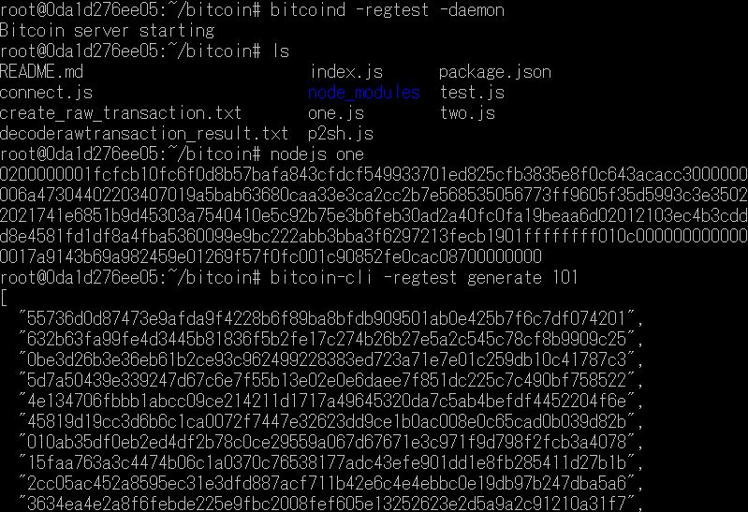

(2) 產生錢幣



(3) 產生新位址

2MxfNS8sB1GcCo3GBLmX2PUw277H9zvrn2L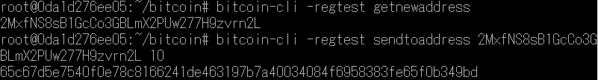

(4) 轉10塊錢給該位址



(5) 列出該交易的紀錄

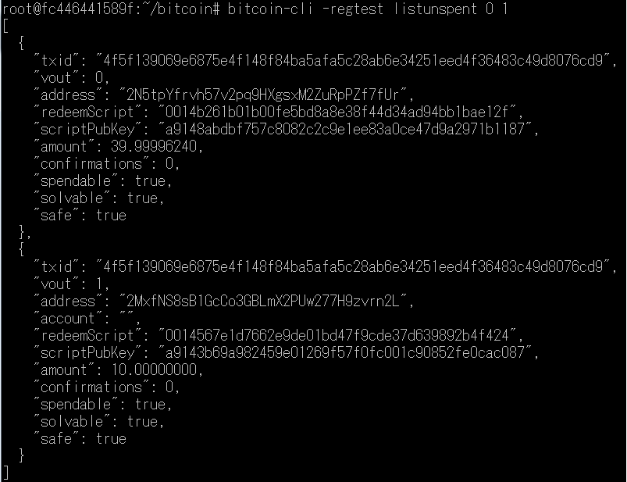

5. 